

SISTEMA DE GESTIÓN DE INVENTARIOS BASADO EN MICROSERVICIOS
DISTRIBUIDORA ANDINA S.A.S. (CASO FICTICIO)

Juan Sebastián Rivera Valencia, Cristian Alexander Bermúdez Correa

Universidad Nacional de Colombia
Facultad de Administración
Departamento de Informática y Computación
Manizales, Colombia
2026

Tabla de contenido
DIAGRAMA DE ARQUITECTURA DE MICROSERVICIOS 3
DISEÑO DE CONTRATOS DE API POR MICROSERVICIO 4
Cuadro simplificado del diseño de arquitectura de microservicio 9
MODELO DE DATOS POR MICROSERVICIOS 10
ESTRATEGIA DE CONTENERIZADO Y DE ORQUESTACIÓN PLANEADA 10
BITACORA DE USO DE IA 10
Bibliografía 11

DIAGRAMA DE ARQUITECTURA DE MICROSERVICIOS
Figura 1.1
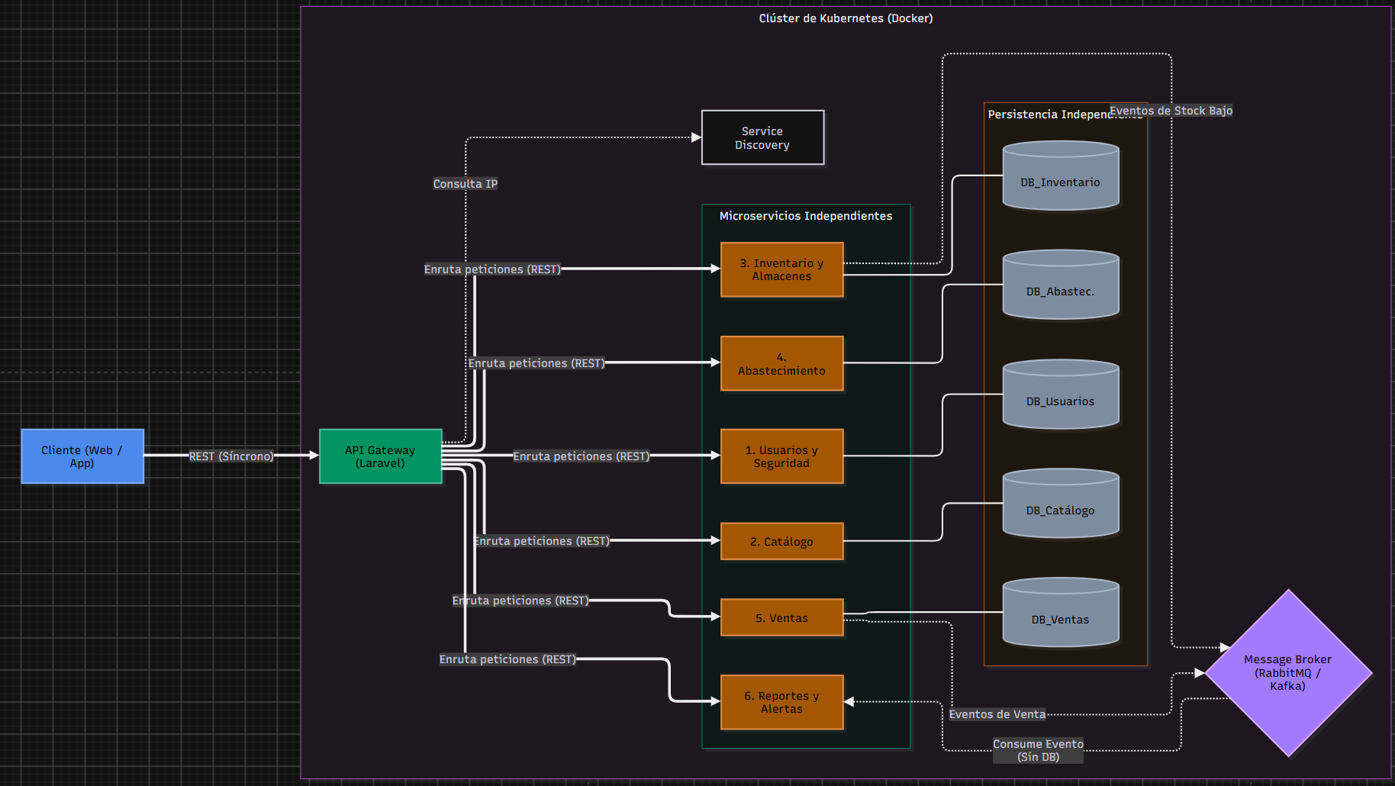
Diagrama fue elaborado en draw.oi con un código mermaid

DISEÑO DE CONTRATOS DE API POR MICROSERVICIO

Figura 2.1 Diseño microservicio de catalogo
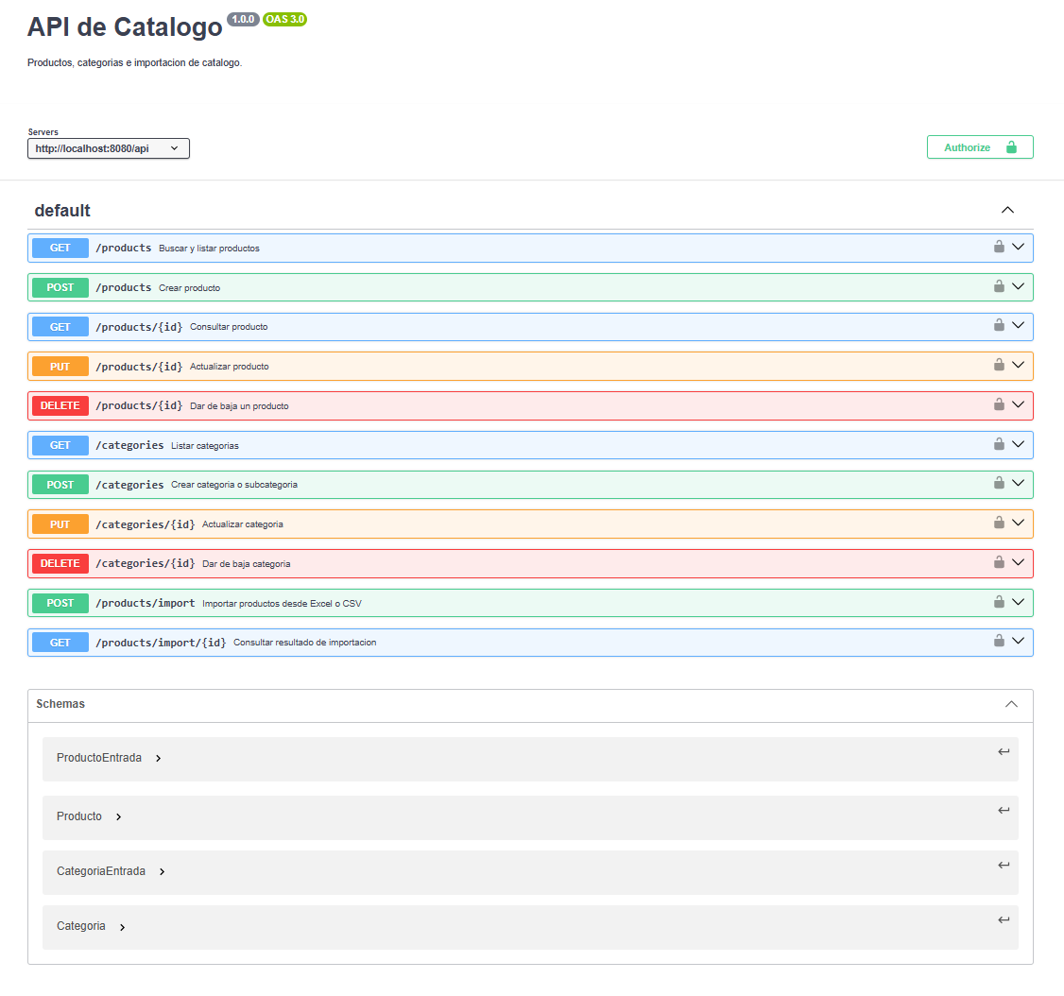

Figura 2.2 Diseño del microservicio de inventario y almacenes
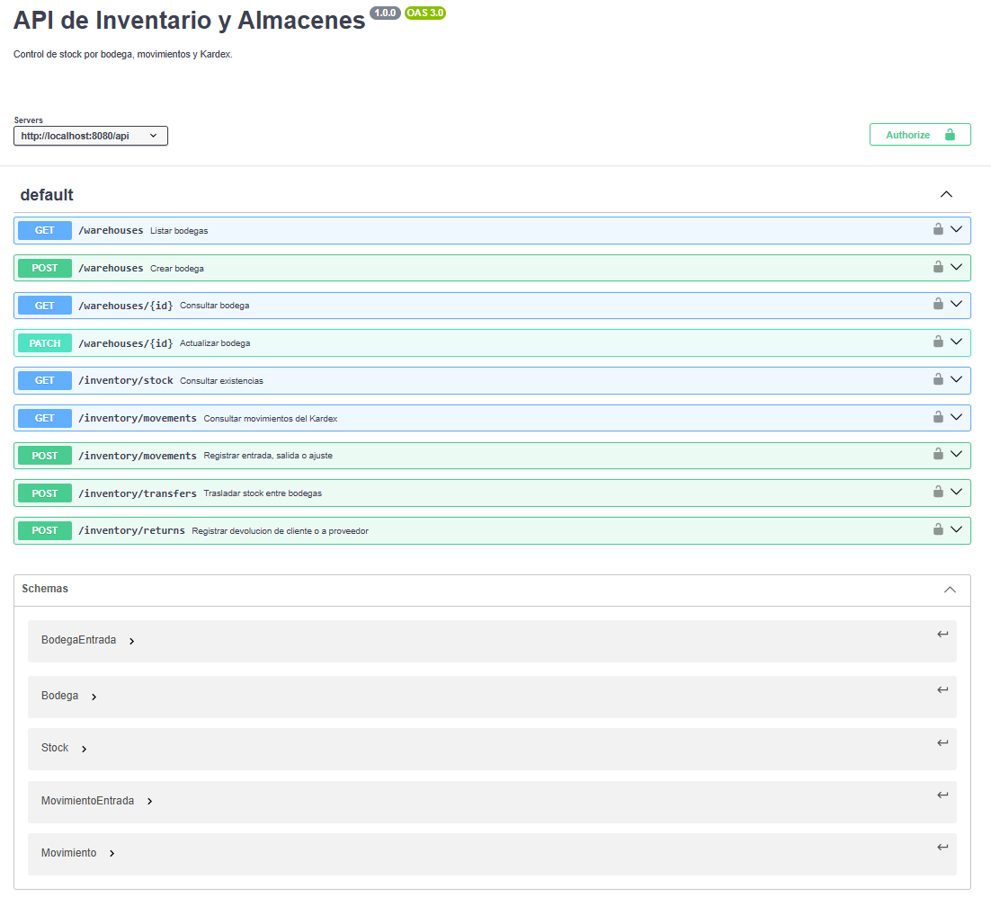

Figura 2.3 Diseño de microservicio de usuarios y seguridad
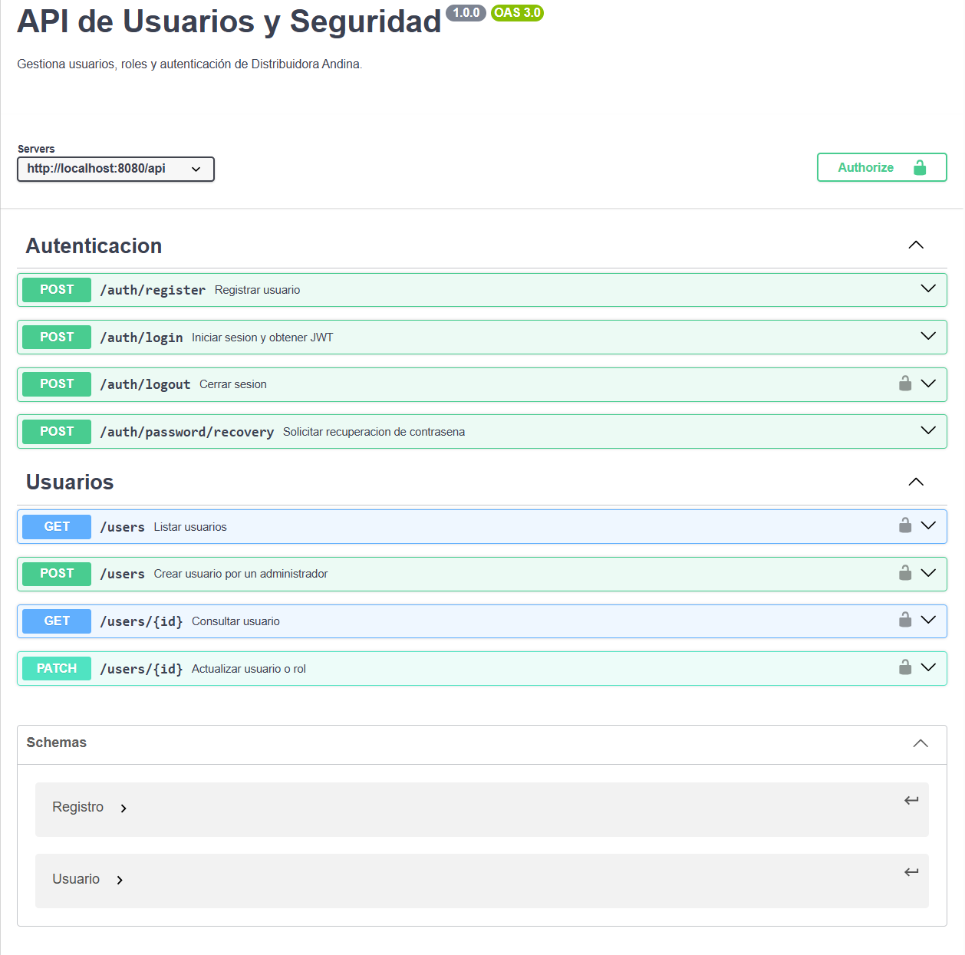

Figura 2.4 Diseño de microservicio de Abastecimiento
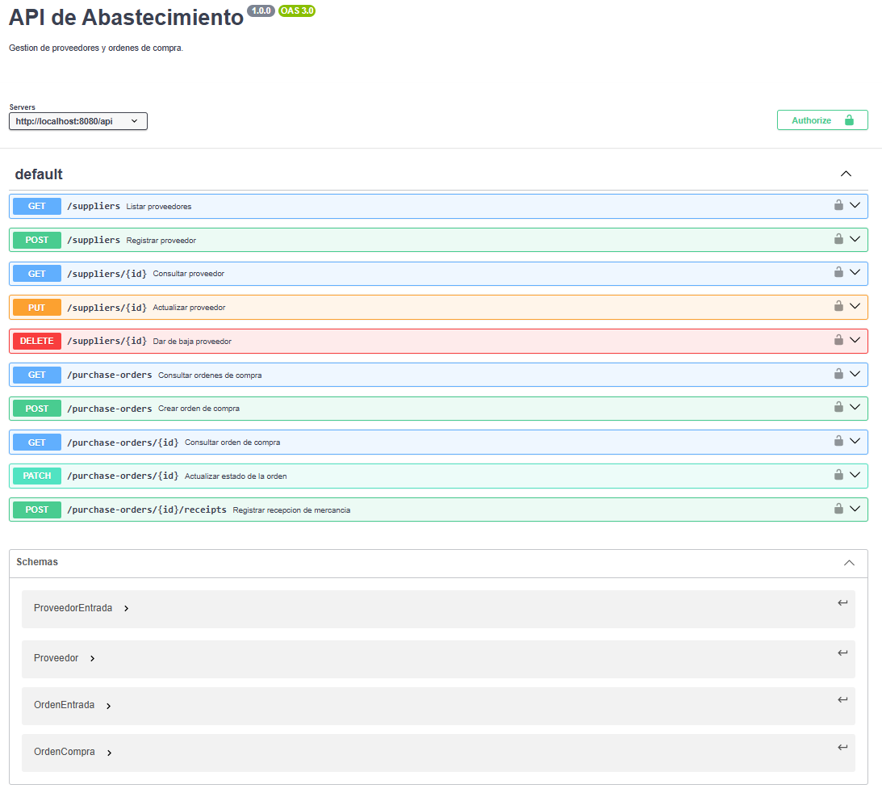

Figura 2.5 Diseño de microservicio de Ventas
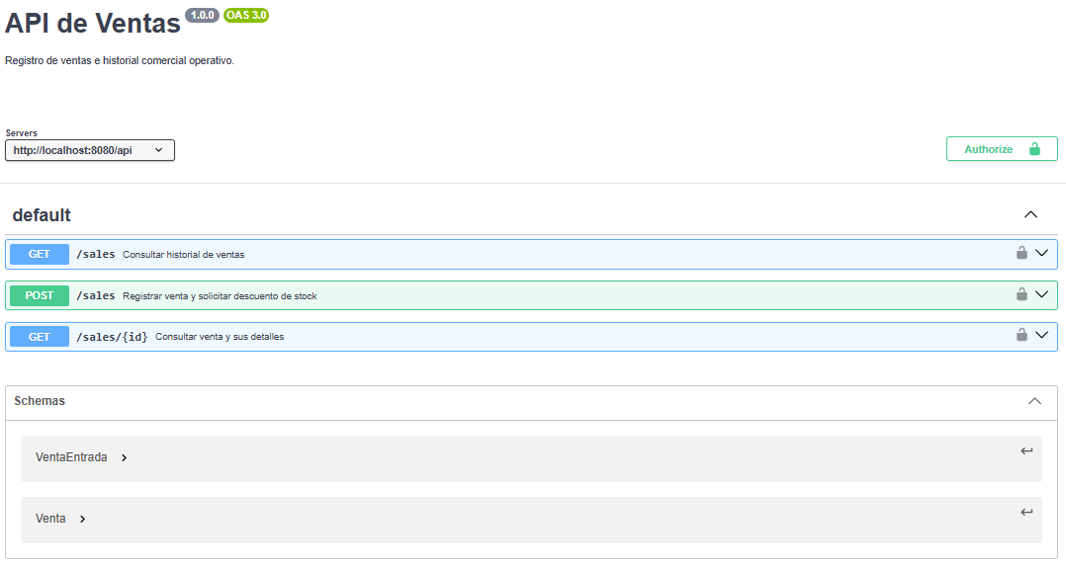

Figura 2.6 Diseño de microservicio de Reportes y Alertas
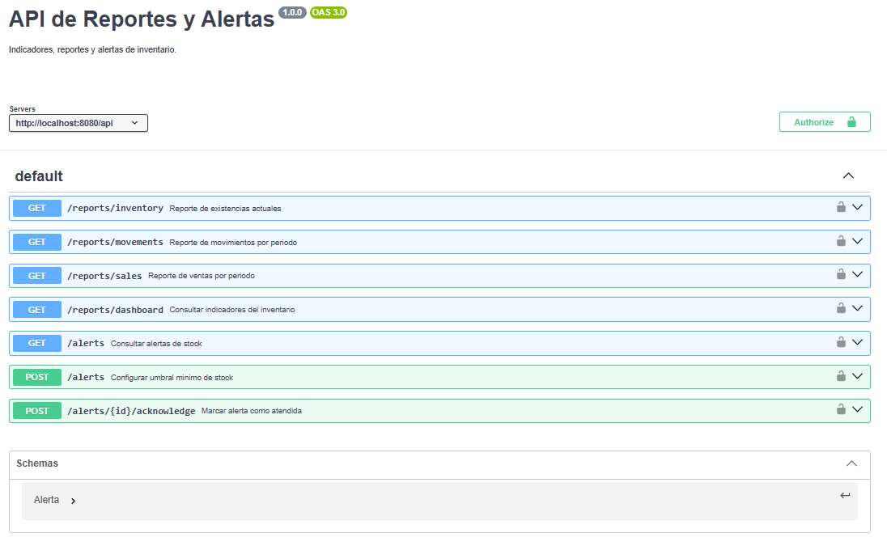

Cuadro simplificado del diseño de arquitectura de microservicio
Microservicio | Endpoints principales | Métodos HTTP | Propósito
1. Usuarios y Seguridad | /auth/login, /auth/register, /users | POST, GET | Autenticar usuarios, registrar cuentas y gestionar usuarios.
2. Catálogo | /products, /products/{id}, /categories | GET, POST, PUT, DELETE | Consultar, crear, actualizar y eliminar productos y categorías.
3. Inventario y Almacenes | /inventory/stock, /inventory/movements, /inventory/transfers, /warehouses | GET, POST | Consultar existencias, registrar movimientos y gestionar almacenes y traslados.
4. Abastecimiento | /suppliers, /purchase-orders, /purchase-orders/{id}/receipts | GET, POST, PUT | Gestionar proveedores, órdenes de compra y recepción de mercancía.
5. Ventas | /sales, /sales/{id} | GET, POST | Registrar ventas, consultar sus detalles y solicitar la actualización del inventario.
6. Reportes y Alertas | /reports/inventory, /reports/sales, /reports/movements, /alerts | GET, POST | Consultar reportes y generar o gestionar alertas a partir de eventos de los demás servicios.

BITACORA DE USO DE IA

Proyecto | Sistema de Gestión de Inventarios – Distribuidora Andina S.A.S. (caso ficticio)
Equipo | Juan Sebastián Rivera Valencia – Cristian Alexander Bermúdez Correa
Entrega N.º | 2
Periodo cubierto | 28 septiembre– 26 de octubre

Fecha | Integrante | Herramienta de IA | Tarea / actividad apoyada | Prompt utilizado (resumen) | Nivel de intervención humana | Resultado / aprendizaje
2/10/2026 | Cristian Alexander Bermúdez Correa | Gemini | Diagrama de arquitectura de microservicio | En base a los microservicios definidos, sus bases de datos y el dibujo adjuntado dame un código mermaid para usar en draw.oi. (adjunte la identificación preliminar de los microservicios y un dibujo a mano de como quiero que quede el diagrama) | Medio | Me entrego el código mermaid, pero me agrego cosas que no le dije entre ellas una base de datos para alertas la cual no habíamos definido
2/10/2026 | Cristian Alexander Bermúdez Correa | Gemini | Contextualización | Le pedí que mediera ejemplos de diseños de contratos de API | Alto | En base a los ejemplos que me dio construí los contratos del proyecto
2/10/2026 | Cristian Alexander Bermúdez Correa | Gemini | Diseño de contratos | Revisa y dime que debo corregir de este diseño de contratos de api (adjunte una versión básica del cuadro de diseño simplificado) | Bajo | Me corrigió varios endpoints, los revisé y entendí los cambios
2/10/2026 | Cristian Alexander Bermúdez Correa | Chatgpt | Diseño de contratos | Le pedí que me diera un YAML por cada microservicio para usar en swagger.oi (adjunte el cuadro de diseño arquitectura de microservicio) | Alta | Inicialmente se lo pedí a Gemini, pero los resultados distaban mucho de lo que le pedí. Luego con Chatgpt me cambiaba los endpoints los cuales tuve que corregir a mano

